linux内核配置方法有下面几种：

1、$make config

基于文本的最为传统的配置方式，但是它可以适应任何情况。这种方式会为每一个内核支持的特性向用户提问。如果用户回答"y"，则把该特性编译进内核；回答"m"，则把该特性作为模块进行编译；回答"n"，则表示不对该特性提供支持。

2、$make oldconfig

make oldconfig 与 make config 类似，但是它的作用是在现有内核配置文件基础上建立一个新的配置文件，只会向用户提问有关新内核特性的问题。

3、$make menuconfig

基于终端的一种配置方式，提供了文本模式的图形用户界面，用户可以通过移动光标来浏览内核所支持的各种特性。

4、$make xconfig

基于X windows的一种配置方式，提供了漂亮的配置窗口，不过只有能够在X Server上运行X应用程序时，才可以使用。

5、$make gconfig

与make xconfig类似，不同的是它依赖于GTK库（GIMP Toolkit)。

6、$make defconfig

按照默认的配置文件arch/i386/defconfig对内核进行配置，生成的.config可以用作初始配置，然后再使用make menuconfig进行定制化配置。

7、$make allyesconfig

尽可能多地使用"y"设置内核选项值，生成的配置中包括了全部的内核特性。

8、$make allmodconfig

尽可能多地使用"m"设置内核选项值来生成配置文件。

我们比较常用的主要是$make oldconfig 和 $make menuconfig。

Kconfig介绍：

**1.Kconfig简介**

当执行#make menuconfig时会出现内核的配置界面，所有配置工具都是通过读取"arch/$(ARCH)Kconfig"文件来生成配置界面，这个文件就是所有配置的总入口，它会包含其他目录的Kconfig注：对于uboot来讲，配置的总入口在uboot/Kconfig

**2. Kconfig的作用**

Kconfig用来配置内核，它就是各种配置界面的源文件，内核的配置工具读取各个Kconfig文件，生成配置界面供开发人员配置内核，最后生成配置文件.config

# 3. Kconfig基本要素

Kconfig的语法可以参考“Documentation/kbuild/kconfig-language.txt”

**3.1 config条目(entry)**

**3.2.menu条目**

menu条目用于生成菜单，其格式如下：

**3.3 choice条目**

choice条目将多个类似的配置选项组合在一起，供用户单选或多选，这不同于menu条目

3.4.comment条目

comment条目用于定义一些帮助信息，出现在界面的第一行，如在arch/arm/Kconifg中有如下代码

3.5.source条目

source条目用于读取另一个Kconfig文件

**4.基于linux-4.20介绍具体应用**

在linux-4.20顶层目录的Kconfig内容如下

1. # SPDX-License-Identifier: GPL-2.0
2. #
3. # For a description of the syntax of this configuration file,
4. # see Documentation/kbuild/kconfig-language.txt.
5. #
6. mainmenu "Linux/$(ARCH) $(KERNELVERSION) Kernel Configuration"
7. comment "Compiler: $(CC_VERSION_TEXT)"
8. source "scripts/Kconfig.include"
9. source "init/Kconfig"
10. source "kernel/Kconfig.freezer"
11. source "fs/Kconfig.binfmt"
12. source "mm/Kconfig"
13. source "net/Kconfig"
14. source "drivers/Kconfig"
15. source "fs/Kconfig"
16. source "security/Kconfig"
17. source "crypto/Kconfig"
18. source "lib/Kconfig"
19. source "lib/Kconfig.debug"

下面对关键代码注释，注释前面的数字代表对该代码行数进行解释，如“6.根据...”，表示对第6行代码进行注释。

6.mainmenu根据kconfig-language.txt文档介绍是在执行make menuconfig出现第一个界面的上方标题Linux/arm 4.20.0 Kernel Configuration

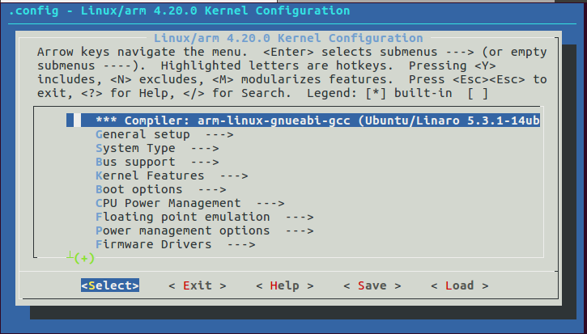7.comment用于在配置过程中给用户定义一些注释信息，并显示在第一行，如

*** Compiler: arm-linux-gnueabi-gcc (Ubuntu/Linaro 5.3.1-14ub)

8-19:source用于读取解析配置文件

注释：在执行make menuconfig后Makefile会获取Kconfig（4.20为顶层目录的Kconfig，具体哪个目录需要看Makefile）信息解析，Makefile解析可以看<<linux-Makefile分析.docx>>一文。